Муниципальное бюджетное дошкольное образовательное учреждение

«Детский сад «Солнышко»

**Мастер-класс**

**«Аппликации из шерстяных ниток**

**«Волшебный Ёжик»**

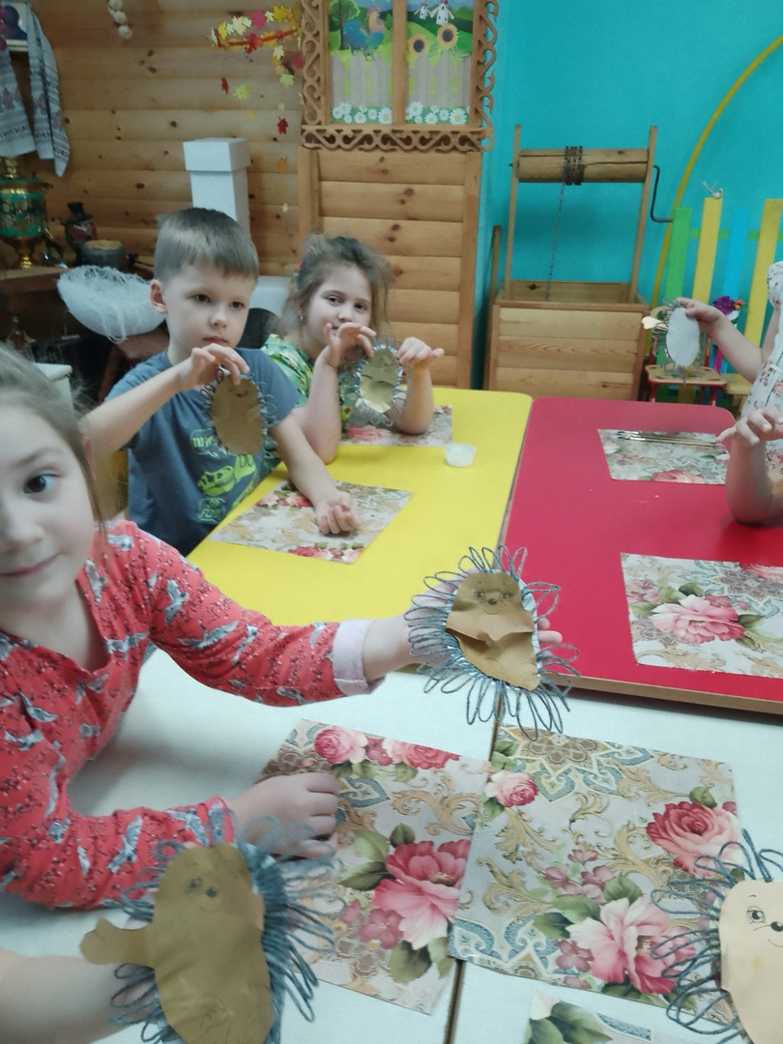

Подготовила и провела:

Чеснокова М.Н.

г. Гагарин ,2023

**Тема:** Аппликация из шерстяных ниток «Волшебный Ёжик».   
**Цель:** формирование художественно – эстетический вкус через приобщение детей к искусству аппликации.

**Задачи:**

Обучающие:

* Научить изготавливать аппликацию, используя шерстяные нитки.
* Формировать и закреплять представление детей о форме, величине, цвете, пропорции.

Развивающие:

* Развивать мелкую моторику рук, творческое воображение, эстетический вкус.
* Способствовать формированию у детей конструктивного и образного мышления.

Воспитывающие:

* Воспитывать дружелюбие, взаимопомощь в процессе работы.
* Прививать аккуратность при работе с клеем,усидчивость, умение доводить начатое дело до конца.

**Материал:**

* Нарезанная на кусочки пряжа (6 см светло/темно коричневая, серая)
* шаблон ежика
* ножницы
* клей ПВА
* кисточка

**Планируемые результаты**: изготовление поделки «Волшебный Ёжик» в технике аппликация из пряжи.

**Ход мастер-класса:**

Здравствуйте уважаемые коллеги приветствую Вас на мастер - классе не традиционной аппликации «Волшебный Ёжик» .Вы превращаетесь в ребят пришедших на мой кружок .

Педагог: Прозвенел звонок и смолк,

Начинается кружок.

Мы сюда пришли учиться, не лениться, а трудиться.

Работаем старательно

Слушаем внимательно.

Педагог: - Ребята, я знаю очень интересную загадку о маленькомлесном зверьке.А какой это зверек, вы отгадайте.

Сердитый недотрога

Живет в глуши лесной.

Иголок очень много,

А нитки не одной.(Ответы детей)

Педагог: Молодцы! Правильно! Это Ёж!

Педагог: Кто-нибудь из вас держал этого маленького зверька вруках?

Педагог: Дети, как вы думаете, приносят ли ежи пользу, и что онидля этого делают?

Педагог: Ежи охотятся на мышей. Едят личинки вредныхнасекомых. Ежи очень полезные и трудолюбивые зверьки в нашем лесуи их надо оберегать. Нельзя приносить ежа из леса домой, он отперемены места жительства может погибнуть.

Педагог: Послушайте шутливое стихотворение о еже.

Я старый добрый еж

На клубочек я похож

По дорожке побегу

Себе яблочко найду

Я на зиму засыпаю

Никому я не мешаю

Педагог: А хотели бы вы сделать поделку из ёжика своими руками?

Педагог: посмотрите, ребята, какую красивую аппликацию из ниток мы будем с вами выполнять (готовый образец висит на доске). У нас будет свой ёжик, шерстяной, теплый и неколючий!

*Объяснение этапов выполнения работы с одновременным выполнением работы детьми.*

**Первый этап работы:**

Педагог: Ребята, сначала делаем носик ежика, берем красную пряжу, скручиваем ее по кругу и приклеиваем на кончик носа с помощью клея ПВА.

**Второй этап работы:**

Педагог: Затем берем розовую пряжу, скручиваем ее так же по кругу и приклеиваем на щёчку нашего ёжика клеем ПВА.

**Третий этап работы.**

Педагог: Берём тёмно- коричневую пряжу. Скручиваем её в маленькую дугу,начиная заполнять пустое пространство сверху вниз, приклеиваем при помощи клея ПВА импровизированные «иголки» на основу нашего рисунка.

**Четвертый этап работы:**

Педагог: Далееприступаем к ножкам ёжика, приклеиваем при помощи клея ПВА нарезанную светло-коричневую пряжу.

Педагог: Выполненные работы раскладываем на столе, рассматриваем

работы, отмечаем самые удачные, аккуратно выполненные работы.

Педагог: По тропинке весь в иголках

Прокатился шарик колкий.

Не видать ни рук, ни ножек

Ну конечно это – ёжик!

Педагог: Ребята, вам понравилось наше занятие? Что узнали нового?

Педагог: Спасибо всем. Молодцы!

